Relaxační wellness víkend pro ženy
5 - 7. 10. 2018
Úžasná relaxace a cvičení Jógy v Sport Art Centru Prostřední Bečva
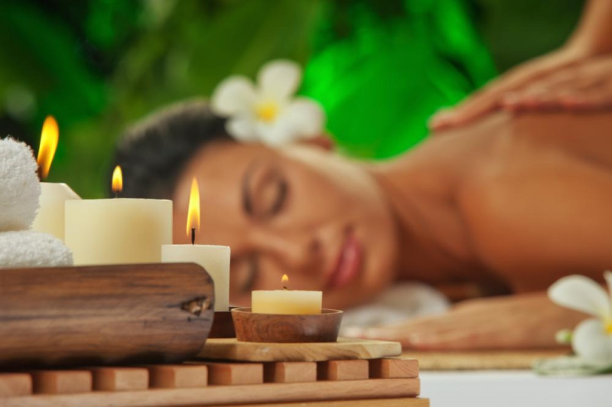
Krásné ubytování s polopenzí /2 noci/
3 x lekce Jógy s meditací
Neomezený vstup do wellness centra /velký bazén, vířivka, parní sauna, finská sauna, barevný kneippův chodník, zábavné sprchy, ledová fontána a tepidarium/
Sekt ve vířivce cena 2 850 Kč
Rezervace: dornova.s@email.cz; nebo 730 547 469

